LIKOVNA UMETNOST
9. razred
LIKOVNA NALOGA: Naredi sam - publikacija - ZIN

Pozdravljeni, devetošolci!
Nadaljujete likovno nalogo na temo ZIN.
Naloga ZIN je bolj svobodna in prav kliče po tem, da naredite nekaj izvirnega. Kakorkoli se počutite in karkoli vam roji po glavi, lahko sedaj preprosto »vržete« na papir.
Kaj je ZIN?
Zin je »na roke« narejena revija/knjižica likovnih izdelkov. Zin vključuje nabor risb, kolažev, ilustracij, stripov, grafičnega oblikovanja, tipografije, besedil in fotografij. Teme so poljubne: osebne zgodbe, glasba, šale, seznam priljubljenih reči, potopisi, stripi, fotografija, proza, poezija ... Pomemben je fizični način izdelave zina, delo z rokami. Pri tem se večkrat dogodijo tudi napake, ki pa niso moteče, prav nasprotno.
Okrajšava besede fanzin se je uveljavila v zadnjem desetletju. Fanzin je skovanka, nastala iz angleških besed fan (ljubitelj, oboževalec) in magazine (revija). Zini so tako knjižice, največkrat samozaložniške »naredi sam« publikacije, ki nastajajo v majhnih nakladah in z nizkimi stroški.
O kolažu in zinu:
https://www.youtube.com/watch?time_continue=1&v=J23kJdsNqr0&feature=emb_logo

Nekaj primerov zina:
Vir: https://issuu.com/fernandapaola/docs/fanzine_collage_
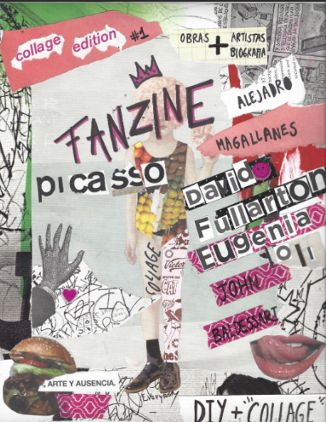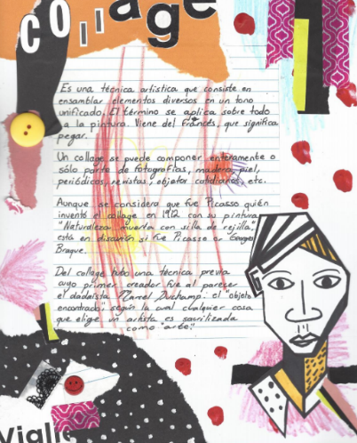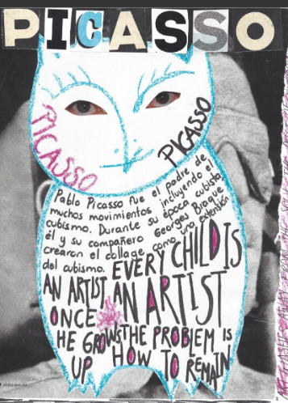

Likovna naloga:
Spoznali ste novo obliko ustvarjalnega izražanja – to je ZIN. Omejeni ste zgolj na format A4, uporabite pa lahko karkoli imate pri roki in stvari likovno uredite. Če se da, posvetite svoj zin trenutnemu dogajanju in vašemu počutju ob tem. Vsak naredi tri strani publikacije.
Osnutek svoje mojstrovine fotografirajte in mi ga pošljite na vpogled 28. 5. 2020. na služben elektronski naslov, kdor še ni. Fotografije naj bodo ostre in kvalitetne. Obvezno pripišite ime, priimek in razred.

Bodite drzni in ustvarjalni!

Učitelj Milan

